**JURNAL PARIWISATA PESONA**

**Volume 05 No 1, Juni 2020: p 1-11** DOI: https://doi.org/10.26905/jpp.v5i1.2793

Print ISSN: 1410-7252 | Online ISSN: 2541-5859 Homepage: http://jurnal.unmer.ac.id/index.php/jpp/

**MODEL KOMUNIKASI PARIWISATA RELIGI DALAM PENGEMBANGAN** **WISATA KABUPATEN ROKAN HULU**

**Ismandianto1, Belli Nasution2,Evawani Elysa Lubis3**

1Jurusan Ilmu Komunikasi, FISIP Universitas Riau

2Jurusan Ilmu Komunikasi, FISIP Universitas Riau

3Jurusan Ilmu Komunikasi, FISIP Universitas Riau

Kampus Bina Widya Jl. HR Soebrantas KM 12,5 Pekanbaru

**Informasi Artikel**

***Abstract***

Dikirim: 2 Maret 2019

*Tourism is a travel activity carried out by a person or group of people to a place to meet their needs and desires. This study aims to produce a model of religious tourism communication in the Rokan Hulu Regency. This research begins describing the development of religious tourism attraction objects in Rokan Hulu, analyzing the communication strategies adopted to attract tourists to the Rokan Hulu Regency. The method applied in this study was qualitative by interviewing several informants from the MAMIC, the Rokan Hulu District Culture and Tourism Office and the Suluk community. Results of this study indicate that religious tourism in area has begun to develop quite well, integrated don’t tourism management and communication between the local government, MAMIC and the Suluk mosque which are relied upon as religious tourism objects seem to run on their own terms. Likewise, tourism communication applied is also not integrated, each of these attractions is known because of the word of mouth communication The existence of social media, radio and tv is a communication channel for these attractions so that it is widely known, magnificent buildings and rituals of worship are the main attraction of this religious tourism object.*

Diterima: 2 Juni 2020

**Korespondensi pada penulis :**

081275575734

email:

ismandianto@lecturer.unri.ac.id

***Keywords:*** *Communication Model, Development ,Tourism, Religious*

## PENDAHULUAN

Perkembangan pariwisata dunia telah menjadikan sektor pariwisata sebagai sebuah industri yang menjanjikan dan sumber pendapatan bagi suatu daerah. Hakekatnya sektor pariwisataan betumpu pada ciri khas, dan keaslian alam serta budaya pada masyarakat daerah. Sektor ini menjadi konsep dasar dalam membangun dan mengambangkan dunia wisata di Indonesia, maka diperlukan keutamaan dan keseimbangan hubungan antara manusia dengan Tuhan, dan hubungan antara manusia dengan alam.

Negara Indonesia memiliki berbagai potensi wisata untuk dikembangkan baik wisata alam, kuliner, budaya, religi dan sebagainya. Dinamika perkembangan pariwisata nasional sangat terlihat dari implikasi sektor ekonomi dan sosial serta kesejahteraan masyarakat. Kegiatan pariwisata akan berakibat timbulnya kebutuhan akan barang dan jasa yang selanjutnya akan merangsang pertumbuhan produksi domestik (Ismandianto, 2019)

Perkembangan pariwisata nasional sejalan dengan pariwisata Riau yang dapat dilihat melalui ikon-ikon wisata seperti objek atau ikon sejarah, budaya dan religi. Wisata yang menarik bertumpu pada keunikan, keaslian alam, latar belakang budaya yang ada dalam suatu masyarakat daerah khususnya Propinsi Riau.Hampir setiap daerah di wilayah Pangandaran memiliki objek baik berupa alam maupun kearifan lokal yang bisa diangkat untuk destinasi wisata. (bakti, 2018)

Pada dasarnya daerah Riau memiliki potensi wisata yang beragam, seperti wisata alam, wisata sejarah, wisata religi dan lainnya. Pada tulisan ini wisata yang menjadi fokus perhatian adalah wisata religi yang ada di daerah Kabupaten Rokan Hulu yang dulunya dikenal juga dengan sebutan Negeri Seribu Suluk. Namun pada tahun 2017 ini sebutan tersebut telah diganti dengan “Negeri Suluk Berpusaka Nan Hijau, yang nantinya dapat menjadi *brand* destinasi dari daerah Kabupaten Rokan Hulu.

Aktivitas keagamaan sangat kental pada masyarakat Kabupaten Rokan Hulu. Hal ini dapat dilihat dari banyaknya surau-surau yang menjadi tempat kegiatan suluk tersebut dilaksanakan. Suluk itu sendiri mempunyai makna memperbaiki akhlak, mensucikan amal dan menjernihkan pengetahuan. Suluk merupakan aktivitas rutin dalam memakmurkan lahir dan batin, segenap kesibukan hamba hanya ditujukan kepada Sang Pencipta. Salah satu tempat yang cukup dikenal sebagai peninggalan tokoh Suluk yaitu kampung Syekh Abdul Wahab Rokan di Rokan Binuang Sakti dan 183 surau suluk yang aktif di Kabupaten Rokan Hulu. Peninggalan ini telah dijadikan kawasan wisata religi oleh Pemerintah Daerah Kabupaten Rokan Hulu. Selain itu juga ada kawasan wisata religi Surau Gadiang yang menjadi daya tarik orang datang ke Rokan Hulu.

Selain aktivitas keagamaan yang dikenal dengan istilah suluk, ada objek wisata yang sangat menarik dan banyak dikunjungi oleh wisatawan ke daerah Kabupaten Rokan Hulu, tepatnya di kota Pasir Pangaraian yaitu Masjid Agung Islamic Centre Rokan Hulu, telah mendapat perhatian yang sangat besar dari para wisatawan yang berasal dari berbagai daerah, baik dari Riau khususnya maupun dari provinsi lain, bahkan dari negara tetangga. Masjid ini mempunyai daya tarik sendiri bagi wisatawan oleh karena bangunannya yang megah dengan arsitektur yang sangat cantik serta berbagai kegiatan ibadah yang diselenggarakan di masjid ini.

Perkembangan wisata religi di Kabupaten Rokan Hulu ini tentu saja tidak terlepas dari komunikasi yang terjadi antara pihak yang mengelola destinasi wisata religi tersebut dengan pengunjung dan calon pengunjung. Komunikasi pariwisata adalah suatu disiplin ilmu komunikasi yang baru dan banyak berperbincangkan dikalangan ilmuan komunikasi maupun bidang pariwisata, yang merupakan penyatuan beberapa disiplin ilmu dalam satu kajian tentang komunikasi dan pariwisata (Bungin, 2015)

Pada dasarnya manusia pasti akan saling berkomunikasi dengan manusia lainnya, berbagi dan berbicara tentang apa saja dan dimana saja. Pada saat ini sangatlah mudah untuk berbagi cara pandang, pengalaman, penolakan, atau secara tetap memberikan masukan serta membangun sebuah komunikasi yang informal. Selanjutnya orang-orang juga dapat dengan mudah untuk menjelaskan pengalaman mereka tanpa masalah dan memberikan pengalamannya tentang sebuah produk, webside ataupun keunggulan dari pelayanan jasanya. Bentuk komunikasi yang dilakukan oleh orang perorang tersebut dikenal dengan istilah wom atau *word or moutf communications*. (Kotler dan Keller, 2012) Model adalah merupakan representasi sebuah fenomena, baik nyata ataupun abstrak, dengan menonjolkan unsur-unsur terpenting dari fenomena tersebut.

*Word of mouth* (dari mulut ke mulut) adalah merupakan bentuk komunikasi yang dilakukan dari seorang pelanggan yang merasa puas kepada seorang calon pelanggan dari sebuah barang atau jasa yang ditawarkan. Bentuk komunikasi ini adalah merupakan rekomendasi yang dapat mempengaruhi orang lain untuk membeli atau mencoba produk atau jasa yang ditawarkan tersebut, dan ini merupakan bentuk promosi yang paling efektif. Menurut AC Nielsen yang merupakan perusahaan ang melakukan jasa survei untuk untuk bidang pemasaran menyatakan bahwa *word of mouth* menempati urutan teratas yang paling dipercaya oleh konsumen di Asia Tenggara (88%) dan menyebabkan sebuah tindakan oleh konsumen (91%). Dari hasil penelitian AC Nielsen tersebut dapat menjadi dasar bagi pemasar dalam menyusun strategi komunikasi pemasarannya untuk untuk mempromosikan produk ataupun jada yang dihasilkannya. (https://www.nielsen.com, 2015)

Komunikasi adalah merupakan salah satu disiplin ilmu yang perkembangannya sangat cepat, terutama di Indonesia. Saat ini telah banyak kajian-kajian baru tentang komunikasi yang berkaitan dengan disiplin ilmu lain secar multilinear. Perkembangan tersebut telah menghasilkan disiplin-disiplin ilmu baru, seperti : komunikasi multietnik, komunikasi kesehatan, ekonomi media, sosiologi komunikasi, komunikasi kebijakan publik, komunikasi pemerintahan dan banyak lagi yang lainnya dan memperkaya disiplin ilmu komunikasi. Sedangkan model adalah merupakan representasi sebuah fenomena, baik nyata ataupun abstrak, dengan menonjolkan unsur-unsur terpenting dari fenomena tersebut.

Selain itu ada beberapa faktor permasalahan yang terjadi pada destinasi wisata daerah, sehingga sulit berkembang antara lain : 1) Kurangnya peran serta masyarakat sekitar untuk mengembangkan destinasi wisata. 2) Kegiatan promosi tentang destinasi wisata religi masih sangat kurang, sehingga informasi tidak sampai keseluruh lapisan masyarakat. 3) Kurangnya ketersediaan dana oleh pemerintah dan swasta untuk mengembangkan objek wisata. 4) Belum adanya kerjasama atau membangun kemitraan oleh pemerintah kepada pihak terkait dan pengusaha untuk mengembangkan objek wisata religi di Rokan Hulu.

Penelitian terdahulu berkaitan dengan wisata religi, (Siti, 2015) menunjukkan bahwa pengembangan wisata religi di makan mbah Mudzakir saying Demak, melibatkan kerjasama pariwisata, pengembang industri pariwisata, dalam pengembangan kesenian dan kebudayaan derah, dan pengembangan peningkatan sumber daya manusia. (Sari, 2015) strategi komunikasi pemasaran pariwisata Dinas Kebudayaan dan Pariwisata Kabupaten Sleman dalam Meningkatkan Jumlah wisatawan, menunjukkan terdapat strategi komunikasi pariwisata dalam meningkatkan kunjungan wisatawan dengan melakukan promosi dan sosialisasi pariwisata di sleman belum maksimal.

Perbedaan penelitian terdahulu dengan penelitian ini adalah, penelitian terdahulu menggunakan pendekatan teori menajemen yaitu *planning, organizing*, *actuating* dan *controling.* Sedangkan penelitian ini menggunakan Model Komunikasi dalam pengembangan pariwisata religi di daerah Riau. Model merupakan suatu gambaran sederhana dari suatu fenomena. Dari sebuah model kita dapat memahami sebuah proses yang terjadi demikian juga elemen-elemennya serta sistem yang membentuk proses tersebut. Dengan memahami komunikasi pariwisata dan menemukan modelnya tentu saja dapat menjadi rujukan bagi daerah lain jika ingin mengembangkan hal yang sama di daerahnya. Dengan demikian penulis meneliti tentang model komunikasi pariwisata religi yang berlangsung di Kabupaten Rokan Hulu. Adapun tujuan penelitian adalah mendiskripsikan perkembangan objek dan daya tarik wisata religi di Kabupaten Rokan Hulu dan mengambarkan model komunikasi pariwisata religi.

## METODE

Penelitian ini dilaksanakan di Kota Pasir Pangaraian, Kabupaten Rokan Hulu dan sekitarnya, terutama di Masjid Agung Madani *Islamic Centre* (MAMIC). Masjid ini terletak di Jl. Komp. Perkantoran Pemda Rokan Hulu, Pematang Berangan, Rambah, Kabupaen Rokan Hulu, Provinsi Riau juga beberapa surau Suluk yang ada. Penelitian ini dilaksanakan selama 10 (sepuluh) bulan, pada periode waktu Maret hingga Desember 2018. Sejalan dengan apa yang disampaikan oleh Bungin tersebut, (Hamidi, 2007) mengatakan bahwa subjek penelitan dalam metode kualitatif dikenal dengan istilah informen. Pada penelitian ini pemilihan informan dilakukan dengan teknik purposive, yaitu memilih orang-orang tertentu didasarkan pada kelompok, wilayah, atau sekelompok individu melalui pertimbangan tertentu yang diyakini mewakili semua unit analisis yang ada (Hamidi, Motodologi Penelitian dan Teori Komunikasi, 2007)

Informan pada penelitian sebanyak empat orang yang terdiridari: pihak Dinas Budaya dan Pariwisata Kabupaten Rokan Hulu yaitu Bapak Reza Pahlevi yang merupakan Kabid. Promosi dan Pemasaran, serta dua orang staff. Kemudian informan dari MAMIC yaitu Kabid Humas Yayasan MAMIC beserta dua orang staffnya serta beberapa orang anggota komunitas Suluk. Teknik penumpulan data dilakukan dengan observasi dan wawancara mendalam serta documenter yang terkait dengan penelitian, setelah itu peneliti melalukan oleh data penelitian.

Lichman mengemukakan jumlah informan dalam riset kualitatif ini dapat berubah, bisa bertambah atau berkurang disesuaikan dengan ketersediaan data di lapangan. Bahkan Hesse-Bibber dan Leavy menyatakan bahwa periset dapat mengakhiri kegiatan pencarian data jika periset merasa telah cukup akan data yang telah diperolehnya (Kriyantono, 2010)

## HASIL DAN PEMBAHASAN

## Perkembangan Objek dan Daya Tarik Wisata Religi yang Ada di Kabupaten Rokan Hulu

Pengembangan pariwisata haruslah di dasarkan pada kondisi dan daya dukung dengan maksud menciptakan interaksi jangka panjang yang saling menguntungkan diantara pencapaian tujuan pembangunan pariwisata, peningkatan kesejahteraan masyarakat setempat, dan berkelanjutan daya dukung lingkungan di masa mendatang (Fandeli, 1995) Perkembangan Objek wisata terus dikembangkan oleh pemerintah daerah Kabupaten Rokan Hulu, untuk menjadi salah satu destinasi wisata religi yang cukup diperhitungkan di daerah Provinsi Riau. Perkembangan wisata religi di daerah ini sangatlah pesat. Hal ini terbukti dengan adanya kunjungan wisatwan yang selalu meningkat setiap tahunnya. Negeri yang dikenal dengan julukan Negeri Seribu Suluk ini memiliki dua objek dan daya tarik wisata religi yaitu kegitan Suluk yang dipusatkan di daerah Rantau Binuang Sakti, Kecamatan Kepenuhan, dengan tokoh Suluk terkenal yaitu Syeikh Abdul Wahab Rokan.

Negeri yang dikenal dengan julukan Seribu Suluk ini memiliki dua objek wisata religi unggulan yaitu Masjid Agung Madani Islamic Centre (MAMIC) dan Surau Suluk. Masjid Agung Madani Islamic Centre (MAMIC), adalah objek wisata religi modern yang terletak di jantung ibu kota kabupaten Rokan Hulu yaitu Pasir Pengaraian yang dibangun dengan menggunakan APBD Kabupaten Rokan Hulu. Berdasarkan hasil wawancara peneliti dengan nara sumber di lapangan bahwa seluruh biaya operasional di tanggung oleh pemerintah daerah, hal ini diungkapkan oleh Husni Budiman, yang bertindak sebagai Humas dari Yayasan Islamic Centre Rokan Hulu.

*“Semuaya biaya operasional masjid di tanggung oleh pemerintah demikian juga dana pembangunannya Pengurus tidak bisa mengatakan jumlah biaya operasional masjid karena pemerintah mengeluarkan semua biaya yang dibutuhkan masjid. Imam dari masjid ini ada 2 orang mendapatkan gaji sekitar Rp 5.000.000,- perbulan Dengan status PNS, serta disediakan hal-hal penunjang yang dibutuhkan seperti ; rumah dinas, pembantu rumah tangga, agar imam masjid fokus untuk ibadah di masjid saja. Pemerintah sangat mendukung penuh hal apa saja yang dibutuhkan oleh masjid”.* (wawancara, tanggal 14 Agusutus 2018)

Daya tarik wisata dari MAMIC ini yang menjadi perhatian pengunjung atau wisatawan dari berbagai daerah dan provinsi di Indonesia serta dari mancanegara adalah bangunan dan fasilitas yang sangat menarik serta ibadah (imaroh) yang menjadi program masjid tersebut.

*“Dari beberapa kunjungan yang datang ke masjid ini terdiri dari beberapa jenis rombongan yaitu masjid ta’lim, rombongan wirid yasin, dari pemerintahan (Islamic Centre NTB,) Sumatera Barat, Medan, Aceh, dan lain sebagainya. Bupati Batubara, Bupati Simalungun, walikota padang panjang, walikota pasaman, perwakilan pengurus masjid se-malaysia. “Beberapa pemerintah daerah yang datang ke masjid ini datang untuk studi banding yang mempunyai keinginan untuk membuat Islamic Centre di daerahnya masing-masing.* (wawancara, tanggal 14 Aguatus 2018)

Masjid ini telah dinobatkan sebagai masjid percontohan (masjid terbaik nasional-2015). Masjid ini sebagai kiblat pemerintah daerah tersebut dalam membangun Islamic Centre. Hal yang mendasari banyaknya masyarakat berbondong-bondong datang ke Masjid Agung Islamic Centre yaitu:

1. Bangunan dan Fasilitas

Bangunan masjid yang menyerupai masjid Nabawi di Madinah, serta fasilitas yang mendukung seperti fasilitas tempat wudhu yang bersih, tempat ibadah yang dilengkapi dengan AC sehingga membuat ibadah lebih nyaman, pelayanan yang diberikan, pemandu untuk berkeliling masjid. Siapapun yang berkunjung disini walaupun satu orang, keluarga ataupun rombingan jika ingin di pandu akan di layani. Kemaren hari Sabtu Bupati Batubara dan Sekdanya, Wakil Bupati Simalungun, wali kota padang Panjang, bupati Pasaman, perwakilan masjid se Malaysia.

2. Ibadah

Ibadah (Imarohnya). Masjid ini mempunyai 2 imam masjid, mereka merupakan imam yang hafiz quran 30 juz serta tilawah. Sebagian jamaah menilai sholat di masjid ini seperti sedang melakukan sholat di Masjid Nabawi. Tidak hanya dalam segi arsitektur bangunan tetapi dalam segi imam sholat juga mirip di masjid Nabawi (Madinah)”

Banyaknya pengunjung yang datang ke masjid MAMIC ini juga merupakan hasil dari perencanaan dari pengelola masjid itu sendiri. Pengelola masjid telah mengundang orang-orang suluk dan sufi untuk melakukan i’tikaf di masjid tersebut. Hal ini diungkapkan oleh Reza Pahlevi, Kepala Bidang Pemasaran dan Promosi, Disbudpar Rohul sebagai berikut.

*“Salah satunya dengan cara mengundang orang-orang suluk dan orang sufi yang diluar Kabupaten Rokan Hulu kemudian dilakukan kegiatan seperti berdzikir bersama, itikaf, serta bagaimana prosesi itikaf di masjid berlangsung. Ini di program pada tahap awal pimpinan pak Ahmad saat ulangtahun hul, hul yang di rokan hulu disatukan semua termasuk yang diluar daerah juga seperti pulau jawa, banten dan lain sebagainya. Inilah prosesi yang ada di islamic center. Ada yang bersifat islami, ibadah dan ini diundang bukan sekali saja akan tetapi bersifat continue. Sholat dzuhur, ashar harus dilaksanakan, sholat pun di absen. Seluruh pegawai masjid pun diminta untuk membersihkan masjid. Pada saat malam kamis ada tausiah atau pengajian. Dulu juga sempat pada saat minggu ke-2 ada tausih. Ada program maghrib mengaji. Hafiz al-quran. Dan semua program ini berawal pada tahun 2013.”* (wawancara, tanggal 14 Agusutus 2018)

Dua hal inilah yang menjadi daya tarik yang sangat kuat bagi pengunjung utuk datang ke MAMIC ini. Hal ini juga diungkapkan oleh para pengunjung, salah satunya bernama Rosita, seorang perempuan yang berasal dari Sibolga (Sumatera Utara), yang memang sengaja datang ke MAMIC karena mendapat informasi dari saudaranya tentang kemegahan masjid ini. Kemegahan masjid ini telah membuat para pengunjungnya kagum dan terpesona, sehingga berniat untuk datang kembali mengunjungi masjid ini di lain waktu. Hal ini seperti yang diungkapkannya pada kutipan berikut ini.

“*Saya memang sudah lama tertarik datang kesini (Masjid), kaerna saya dengar dari saudara dan anak saya yang telah datang terlebih dahulu kesini. Dia bilang masjid ini sangat megah dan besar, ramai orang yang datang dan jika sholat disini serasa sholat di Masjid Nabawi Madinah. Itu yang membuat saya pengen kali datang kesini. Setelah saya sampai disini semalam...waah memang megah masjid ini. Bersih dan orang-orang yang jadi petugasnya ramah, kami bisa istirahat disini..lain kali saya mau lagi datang kesini*” (Rosmita, 38th, pengunjung dari Sibolga Sumatera Utara, wawancara, tanggal 13 Agusutus 2018)

Selain megahnya bangunan dari masjid Islamic Centre ini, lengkapnya fasilitas yang disediakan untuk pengunjung yang datang juga menjadi daya tarik tersendiri. Pada bagian bawah masjid ini terdapat area yang terdiri dari restoran, *fitness centre*, toko dan juga aula yang dapat menjadi tempat penyelenggaraan kegiatan-kegiatan. Kemudian masjid ini juga dilengkapi dengan perpustakaan digital, ruang studio serta klinik kesehatan yang dapat dimanfaatkan pengunjung. Dari fasilitas yang telah disediakan nampaklah banwa Masjid Agung Madani Islamic Centre ini dijadikan pusat bagi kegiatan keagamaan maupun kemaslahatan umat Islam khususnya di Rohul dan daerah disekitarnya.

Data pengunjung yang datang ke MAMIC ini per Juli 2018 telah mencapai 180.000 orang, yang hal ini tentu saja bukan jumlah yang sedikit dibandingkan dengan wisata religi Masjid Jami’ di tahun yang sama hanya mencapai 3.000 orang. Data ini terungakap dari hasil wawancara dengan pihak Dinas Kebudayaan dan Pariwisata Kabupaten Rokan Hulu sebagai berikut:

*“Data kunjungan tersebut diketahui melalui jumlah rombongan majelis ta’lim. Untuk pengunjung pribadi/ keluarga tidak tercatat oleh pengelola maupun Dinas Pariwisata, diakibatkan tidak ada tenaga kerja Dinas Pariwisata disana. Terhitung pengunjung Masjid Agung Islamic Centre per Juli 2018 kurang lebih sebanyak 180.000 orang.”* (wawancara, tanggal 14 Agusutus 2018)

Data pengunjung yang diperoleh seperti yang telah disebutkan adalah dengan cara menghitungkan jumlah kunjungan rombongan yang datang majelis taklim dari berbagai daerah di Riau maupun dari provinsi tetagga seta manca negara. Hal ini seperti yang diungkapkan oleh pihak Disbudpar Kabupaten Rokan Hulu yang merupakan hasil wawancara berikut ini:

*“Data kunjungan tersebut diketahui melalui jumlah rombongan majelis ta’lim. Untuk pengunjung pribadi/ keluarga tidak tercatat oleh pengelola maupun Dinas Pariwisata, diakibatkan tidak ada tenaga kerja Dinas Pariwisata disana. Terhitung pengunjung Masjid Agung Islamic Centre per Juli 2018 kurang lebih sebanyak 180.000 orang.”* (wawancara, tanggal 14 Agusutus 2018)

Jumlah pengunjung yang sangat besar ini merupakan potensi yang menjanjikan untuk pengembangan wisata religi selanjutnya di Kabupaten Rokan Hulu. Namun dari hasil wawancara tersebut diketahui bahwa penghitungan jumlah pengunjung tersebut belumlah maksimal dan menggambarkan jumlah pengunjung (wisatawan) sebenarnya. Data tersebut hanyalah berasal dari pengunjung yang melaporkan kedatangan dengan rombongannya ke petugas masjid, namun pengunjung yang tidak melapor lebih banyak lagi. Kekurangan tenaga kerja yang bertugas menghitung jumla pengunjung menjadi alasan utama. Data yang akurat dari objek sebuah wisata ini sangatlah penting, oleh karena hal ini terkait dengna pengembangan objek wisata itu selanjutnya di masa depan.

**Komunikasi Pariwisata Religi yang Diterapkan agar Menarik Wisatawan Datang ke Kabupaten Rokan Hulu.**

Komunikasi dari satu orang ke orang lain (*word of mouth communication*) adalah merupakan bentuk dasar dari komunikasi yang dilakukan oleh manusia. Sepaham dengan Bansal, (Lupiyoadi, 2013), menyebutkan bahwa *word of mouth* (WoM) dikenal mempunyai pengaruh dan dampak yang besar terhadap pemasaran produk/ jasa dibanding dengan aktifitas komunikasi lainnya. Selain itu, memberikan informasi, pendapat maupun opini selalu dilakukan oleh seorang individu kepada orang-orang di sekitarnya termasuk pengunjung, dan seorang individu akan mempercayai rekomendasi dari orang yang dikenalnya juga. Individu atau pengunjung mengetahui informasi tentang MAMIC ini pada mulanya dari teman atau saudara yang telah datang berkunjung. Rekomendasi teman atau saudara tersebut bisa diinformasikan melalui komunikasi secara langsung maupun melalui media sosial seperti *Facebook*, *Instagram* dan *Youtube*. Salah satu bentu sosialisasi di media sosial bisa di lihat pada gambar1.1 di bawah ini :

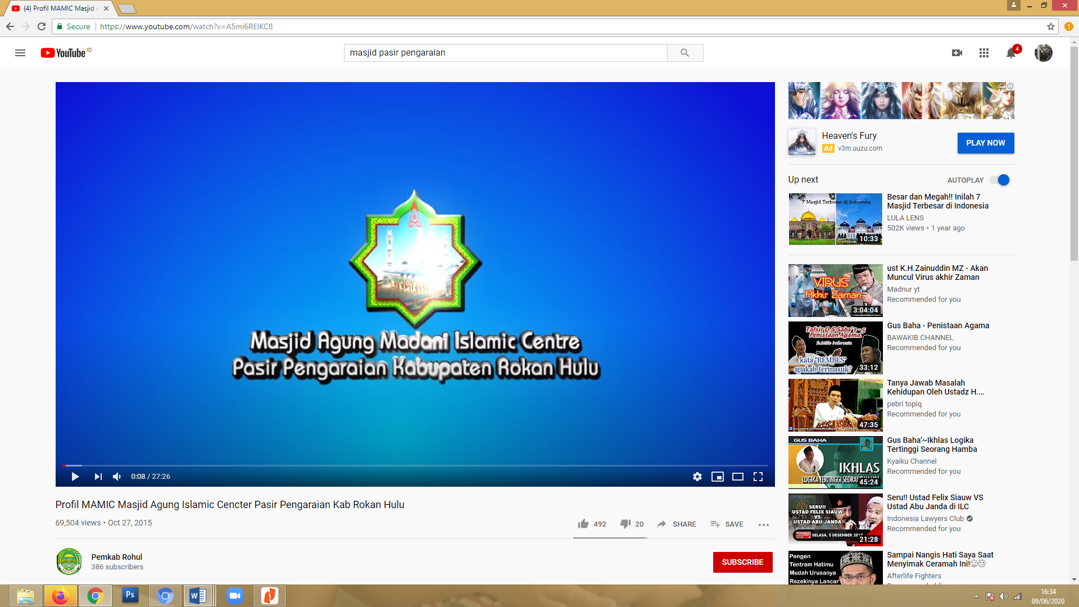

Sumber : <https://www.youtube.com/watch?v=A5mi6REIKC8>

Hasil wawancara dari beberapa informan diketahui bahwa penyebaran informasi mengenai Masjid Islamic Centre ini juga diawali dari para ustadz yang memberi ceramah ke pengajian ibu-ibu di berbagai daerah. Hal ini seperti yang diungkapkan oleh seorang informan dari daerah Kisaran Kabupaten Asahan, Sumatera Utara, bahwa dia mengetahui tentang keberadaan masjid ini setelah menapat informasi dari ustadz di kelompok pengajian yang diikutinya. Imformanini seorang wanita berusia 65 tahun, bernama Sutifah.

*“Awal mula saya mengetahui cerita tentang Masjid Islamic Centre di Rohul ini karna mendapat informasi dari uztadz yang memeri ceramah di kelompok pengajian saya. Ustadz itu mengatakan bahwa masjid di Pasir Pangaraian ini megah sekali bangunannya, hampir mirip dengan masjid Nabawi di Madinah katanya. Inilah yang membuat saya penasaran sehingga kami memutuskan rombongan untuk datang kesini”* (Sutifah, 65 tahun, wawancara, tanggal 13 Agusutus 2018)

Rekomendasi dari seorang ustadz tentu saja sangat dipercaya oleh jamaahnya. Banyak pengunjung yang datang merupakan rombongan dari perkumpulan pengajian di berbagai daerah. Mereka menganggap bahwa perjalanan ini adalah merupakan wisata religi, oleh karena sambil jalan-jalan juga dapat beribadah di masjid yang megah tersebut. Dari beberapa informan diketahui bahwa mereka sangat kagum dengan masjid ini selain bangunan yang megah, arsitektur yang cantik, fasilitas yang lengkap serta pelayanan dari pihak masjid yang menyenangkan. Oleh karena itu banyak pengunjung yang ingin datang kembali kemasjid tersebut, terutama pada saat hari besar Islam.

## Model Komunikasi Pariwisata Religi Di Kabupten Rokan Hulu

Model Komunikasi terdiri kata model dan komunikasi.Model ialah suatu gambaran yang sistematik dan Abstrak, dimana menggambarkan potensi-potensi tertentu yang berkaitan dengan berbagai aspek dari sebuah proses. Terdapat ratusan model komunikasi yang digagas para ahli dalam perkembangan studi komunikasi. (Cangara, 2012). Model komunikasi menurut Gordon Wisemen dan Larry Barker berfungsi: pertama melukiskan proses komunikasi; kedua, menunjukan hubungan visual; dan ketiga membantu dalam menemukan dan memperbaiki kemacetan komunikasi. Setiap model mempunyai kelebihan dan kekurangan dan hanya dapat diukur berdasarkan kemanfaatannya dengan dunia nyata khususnya ketika menjaring data dalam penelitian (Mulyana Deddy, 2010). (Berlo, 1960) mendefinisikan komunikasi sebagai proses penyampaian pesan dari sumber kepada penerima, model yang dikenal adalah SMCR; (Everett, 2003)mendefinisikan komunikasi sebagai proses di mana suatu ide dialihkan dari sumber kepada satu penerima atau lebih, dengan tujuan untuk mengubah tingkah laku. Dapat disimpulkan bahwa tujuan komunikasi dengan pendekatan linier adalah terjadinya perubahan perilaku.

Mengenai model komunikasi pariwisata religi ini pertanyaan paling mendasar adalah, mengapa kita memerlukan model untuk komunikasi pariwisata religi di Kabupaten Rokan Hulu? Jawabannya model ini diperlukan demi sinergitas antar komponen masyarakat, institusi keagamaan dan institusi pemerintahan dalam mewujudkan Kabupaten Rokan Hulu sebagai tujuan utama wisata religi di Indonesia dan wilayah Provinsi Riau khususnya.

Berdasarkan hasil penelitian di lapangan, terjadi disharmoni dalam proses komunikasi antara pengurus Masjid Raya Islamic Centre (MRIC) dengan dinas pariwisata Kabupaten Rokan Hulu, ini dibuktikan dari hasil wawancara bahwa pengelolaan masjid ini tidak diberikan kepada Dinas Kebudayaan dan Pariwisata Rokan Hulu yang merupakan objek wisata religi di daerah ini. Disbudpar Rokan Hulu hanya berfungsi untuk mempromosikan masjid ini yang merupakan salah satu objek wisata religi sehingga menjadi tempat wisata religi yang disukai pengunjung. Hal ini seperti yang diungkapkan oleh Reza Pahlefi berikut ini:

*“Dasar sebenarnya harus dikelola oleh pemda, karena masjid merupakan milik pemerintah dan dibiayai pemda. Tetapi kenyataannya ini adalah milik yayasan kemudia dianggarkan di pemda. Peran dinas pariwisata hanya di bidang promosi.... Peran serta Dinas Pariwisata di Islamic Centre hanya promosi, mempromosikan masjid dan kegiatan seputra masjid ke masyarakat luar... Dinas Pariwisata hanya berperan dalam bagian informasi saja, untuk hal-hal lain seperti pemeliharaan, pembangunan, dan pengadaan tidak terkait dengan Dinas Pariwisata. Semua hal tersebut langsung dikelola oleh Yayasan Islmic Centre”.* (wawancara, tanggal 14 Agusutus 2018)

Dengan tidak terlibatnya dinas pariwisata yang notabene paling bertanggung jawab terhadap perkembangan dunia pariwisata di wilayah ini sudah dapat dipastikan menjadi kontra produktif terhadap harapan masyarakat dalam mewujudkan kabupaten Rokan Hulu sebagai pusat tujuan utama wisata religi bagi wisatawan lokal maupun manca Negara.

Di sisi lain, objek wisata religi yang sekaligus menjadi tempat mendalami ilmu agama yang dikenal dengan nama ritual Suluk juga tidak terbangun komunikasi yang memadai antara tokoh Suluk, komponen masyarakat dan pemerintah (dalam hal ini dinas pariwisata Kabupaten Rokan Hulu serta Kementerian Agama Republik Indonesia). Berdasarkan data di lapangan, pemerintah daerah lebih cenderung menggunakan pengaruh surau-surau suluk ini untuk kepentingan politik ketika berlangsung pemilihan kepala daerah (Pilkada).

Surau-surau suluk ini tetap eksis dikarenakan partisipasi masyarakat yang masih meyakini dan haus akan kebutuhan rohaniah, ini dibuktikan dengan ramainya kujungan wisatawan religi yang tidak hanya dari dalam negeri tetapi juga wisatawan luar negeri terutama dari Maysia dan Brunei Darussalam. Kunjungan ini akan semakin meningkat ketika mendekati atau dalam bulan ramadhan. Peran serta pemerintah dalam mengembangkan kegiatan suluk ini sebagai kegiatan religi yang menarik pengunjung yaitu dengan membantu pembangunan surau-surau walaupun hanya sebagian saja. Slogan bahwa Kabupaten Rohul ini dengan julukan ‘Negeri Seribu Suluk’, saat ini telah digandi dengan julukan ‘Negeri Suluk Berpusaka Nan Hijau’.

Saat ini model komunikasi yang berlangsung dalam pengelolaan wisata religi di Kabupaten Rokan Hulu tidak terencana dan terstruktur dengan baik, ini disebabkan oleh ‘pembiaran’ atau ketidak pedulian kepala daerah terhadap potensi wisata religi yang pada hakekatnya tidak dapat dipisahkan atau saling terkait antara satu komponen dengan komponen lainnya. Berikut model komunikasi wisata religi yang sedang berlangsung saat ini di Kabupaten Rokan Hulu berdasarkan data yang peneliti peroleh di lapangan.

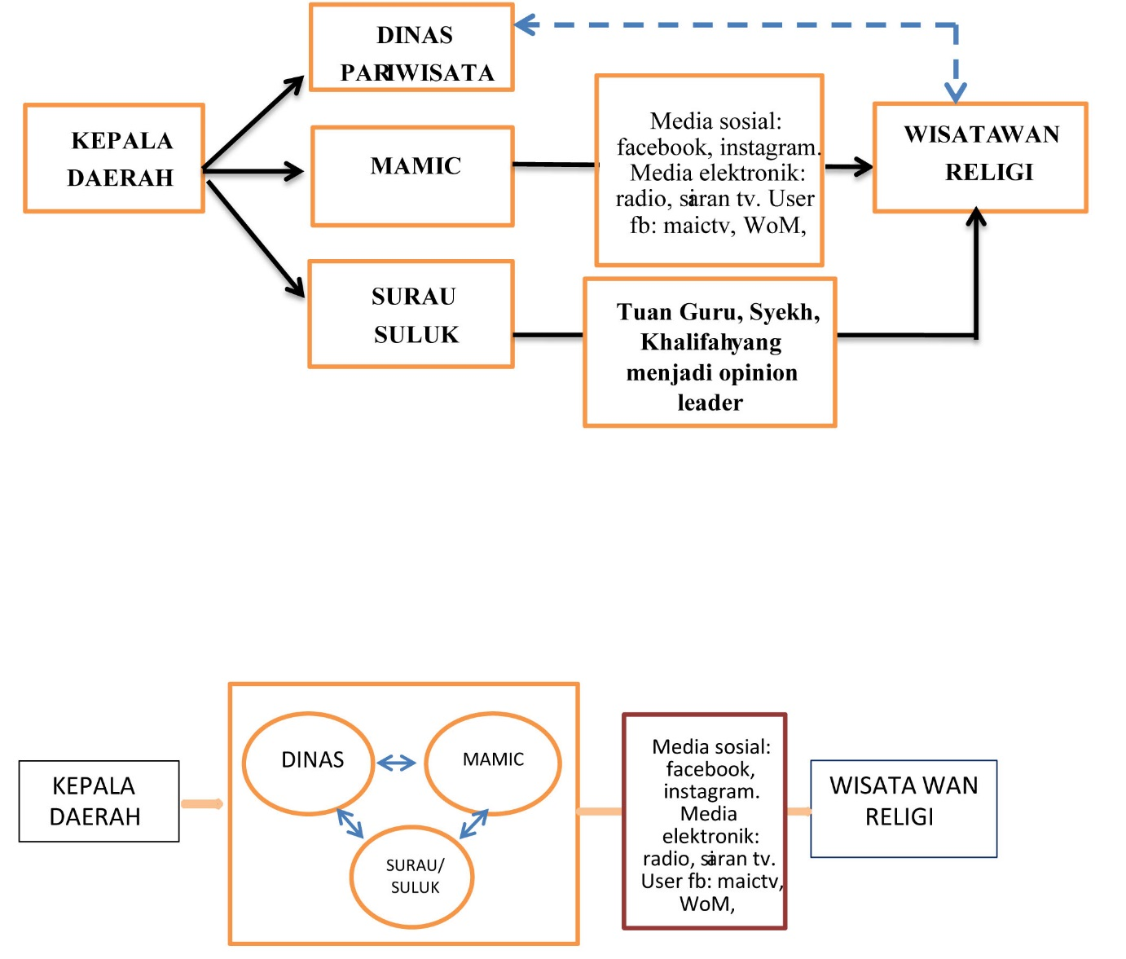

Sumber: Olahan Peneliti, 2019

## Gambar 1 Proses Komunikasi Wisata Religi saat ini

Dari model di atas dapat dijelaskan bahwa kepala daerah (Bupati Rokan Hulu) melakukan komunikasi secara terpisah dan tidak terkoordinasi dengan Dinas Pariwisata, pengelola MAMIC dan pengelola Surau Suluk secara terintegrasi. Hal ini terjadi karena kepala daerah memposisikan Dinas Pariwisata sebagai institusi pemerintahan yang tidak mempunyai jalur komunikasi langsung dengan pengelola MAMIC dan para Tuan Guru pengelola Surau Suluk. Menurut analisa penulis hal ini terjadi karena proyek prestisius pembangunan MAMIC adalah program langsung yang ditangani dan dikawal hingga operasionalnya oleh Bupati saat itu yakni Achmad tanpa melibatkan Dinas Kebudayaan dan Pariwisata ,karena menurut peneliti Bupati Achmad juga tidak pernah membayangkan atau ‘menduga’ bahwa MAMIC tidak hanya menjadi ikon atau bangunan monumental untuk prestasi di masa jabatannya selama dua periode memimpin Kabupaten Rokan Hulu, ternyata MAMIC juga menarik minat para wisatawan religi lokal maupun manca Negara.

Sementara itu komunikasi pemerintah melalui dinas pariwisata dengan pengelola surau suluk juga boleh dikatakan tidak pernah berlangsung dengan baik, dari data lapangan yang berhasil dikumpulkan analisa penulis hal ini disebabkan lebih kepada faktor politis. Komunikasi dibangun langsung oleh kepala daerah (Bupati) dengan para Tuan Guru dari surau suluk hanya untuk membangun dukungan politik terutama menjelang pemilihan kepala daerah.

Melihat fenomena tersebut, peneliti mencoba menawarkan model komunikasi pariwisata religi yang harus dilakukan ke depan demi terbangunnya sinergitas antara institusi pemerintah, MAMIC dan surau suluk yang sangat potensial untuk mendatangkan wisatawan religi dari berbagai daerah maupun negara.

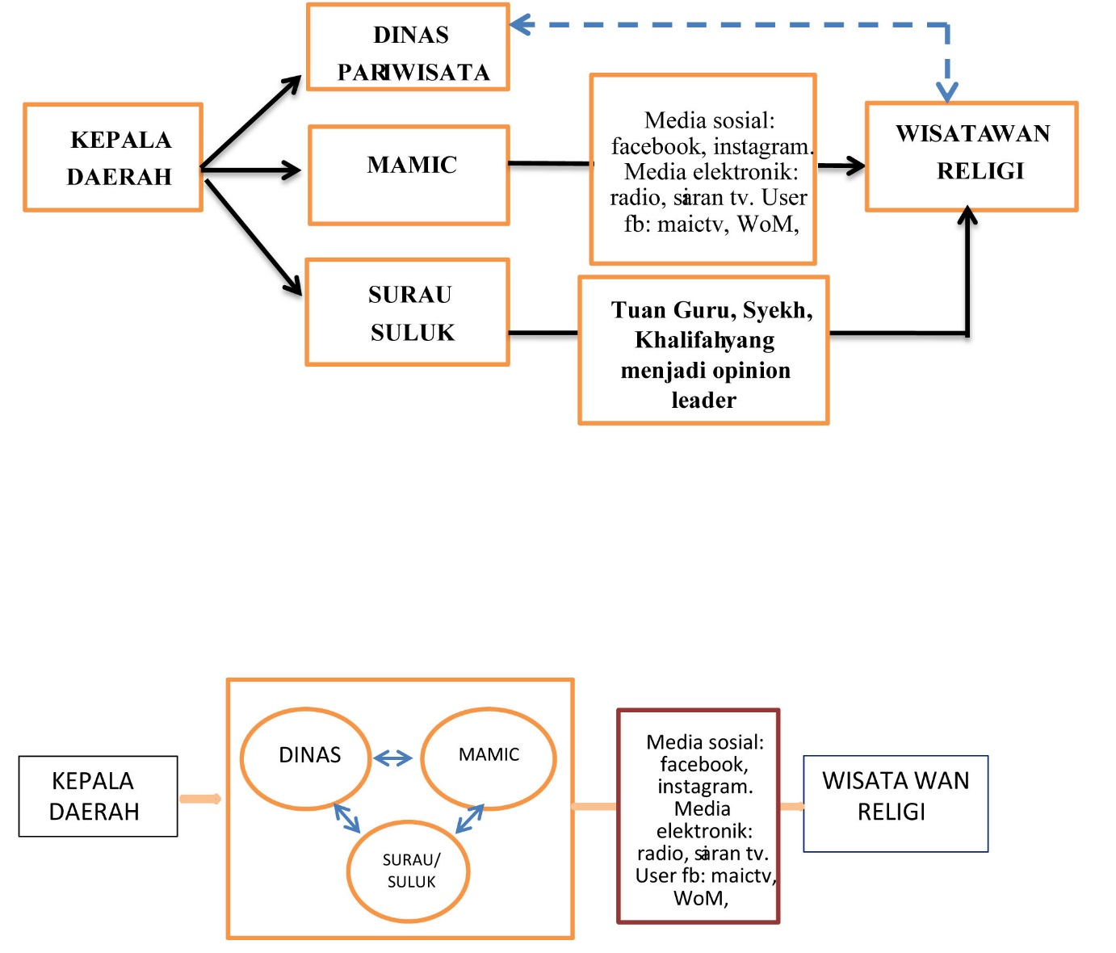

Sumber: Olahan Peneliti, 2019

**Gambar 5.2 Model Komunikasi Wisata Religi di Kabupaten Rokan Hulu**

Model komunikasi ini peneliti tawarkan setelah menganalisa data temuan di lapangan. Pada model ini kepala daerah harus dapat mensinergikan pihak-pihak yang mempunyai kontribusi dalam terbentuknya wisata religi di Kabupaten Rokan Hulu antara Dinas Kebudyaan dan Pariwisata, MAMIC serta surau Suluk yang menjadi daya tarik wisatwan untuk datang ke Rokan Hulu. Selanjutnya antara tiga komponen tersebut dapat bersinergi berkaitan dengan kegiatan keagamaan yang dilakukan. Kaum Suluk dan pengikutnya dapat melakukan kegiatan bersinergi dengan agenda kegiatan yang ada di MAMIC di samping kegiatan Suluk yang ada di surau-surau di Rokan Hulu. Demikian juga agenda kegiatan ibadah yang dilaksanakan oleh pengelola MAMIC tersebut dapat melibatkan kaum Suluk juga. Sehingga ini dapat menjadi daya tarik orang datang ke Rokan Hulu untuk menikmati wisata religi yang ditawarkan oleh Dinas Kebudayaan dan Pariwisata yang merupakan pihak pengelola dan pengembang wisata di daerah tersbut. Jika sinergi ini dikembangkan terus dan kegiatan promosi yang tiada henti, tentulah apa yang diharapkan oleh Gubernur Riau bahwa daerah Kabupaten Rokan Hulu akan menjadi pusat wisata religi yang sukses.

## KESIMPULAN

Komunikasi merupakan salah satu disiplin ilmu yang perkembangannya sangat cepat, termasuk komunikasi pariwasata. Komunikasi pariwisata merupakan disiplin ilmu baru yang merupakan disiplin ilmu yang menyatukan beberapa disiplin ilmu di dalam satu kajian tentang komunikasi dan pariwisata.

Hasil dari peneltian ini dapat disimpulkan bahwa perkembangan objek dan daya tarik wisata religi yang ada di Kabupaten Rokan Hulu sangatlah menjanjikan untuk dikembangkan. Daya tarik wisata dari MAMIC ini yang menjadi perhatian pengunjung atau wisatawan dari berbagai daerah dan provinsi di Indonesia serta dari mancanegara adalah bangunan dan fasilitas yang sangat menarik serta ibadah (imaroh) yang menjadi program masjid tersebut. Komunikasi *word or moutf communications* merupakan salah satu faktor yang membuat wisatawan tertarik dalam untuk berkunjung. Selain itu, informasi melalui media sosial seperti *Facebook*, *Instagram* dan *Youtube* juga mengakibatkan wisatawan datang ke sini.

Model dapat dikatakan sebagai suatu bentuk yang menjelaskan tentang suatu fenomena (representasi dari fenomena), dimana model akan menjelaskan elemen-elemen yang ada pada fenomena tersebut. Model merupakan suatu gambaran sederhana dari suatu fenomena dari sebuah model kita dapat memahami sebuah proses yang terjadi demikian juga elemen-elemennya serta sistem yang membentuk proses tersebut.

Model komunikasi SMCR digunakan dalam menganalisa data temuan di lapangan. Pada model ini kepala daerah harus dapat mensinergikan pihak-pihak yang mempunyai kontribusi dalam terbentuknya wisata religi di Kabupaten Rokan Hulu antara Dinas Kebudyaan dan Pariwisata, MAMIC serta surau Suluk yang menjadi daya tarik wisatwan untuk datang ke Rokan Hulu. Selanjutnya saran diberikan adalah perlu adanya komunikasi antara tiga komponen tersebut dapat bersinergi berkaitan dengan kegiatan keagamaan yang dilakukan

## DAFTAR RUJUKAN

Alwasilah, A. C. (2011). *Pokoknya Kualitatif : Dasar-dasar merancang dan melakukan penelitian kualitatif.* Jakarta: Dunia Pustaka Jaya.

bakti, I. (2018). Pengembangan Model Komunikasi Pariwisata Berbasis Kearifan Lokal di Kawasan Geopark Pengandaran. *Jurnal Kajian Komunikasi*, 217-230.

Bansal, H., & Voyer, P. (2000). World of Mouth Processes Within A Services Purchase Decision. *Journal of Service Research*, 166-177.

Berlo, D. K. (1960). *The Process of Communication an Introduction to Theory.* New York: Holt: Rinehart and Winston, Inc.

Bungin, B. (2007). *Penelitian Kulitatif.* Jakarta: Prenada Media Grup.

Bungin, B. (2015). Jakarta: Prenada Media Gruop.

Bungin, B. (2015). *Komunikasi Pariwisata (toirism Communication).* Jakarta: Pranada Media Group.

Cangara, H. (2012). *Pengantar Ilmu Komunikasi.* Jakarta: PT. Raja Graffindo Persada.

Everett, R. M. (2003). *Diffution of Innovation5th edition.* New York: Free Press.

Ezaini, J. E. (2015). *Structural Component and Element of Tourism Industry Enugu State Tourism Bord.* http:enugustatetourismboard.com.

Fandeli, C. (1995). *“Dasar-Dasar Manajemen Kepariwisataan Alam".* Yogyakarata: Liberty.

Hamidi. (2007). *Metodologi Penelitian dan Teori Komunikasi.* Malang: UMM.

Hamidi. (2007). *Motodologi Penelitian dan Teori Komunikasi.* Malang: UMM.

https://www.nielsen.com. (2015). *rekomendasi-word-of-mouth-masih-menjadi-iklan-paling-dipercaya-oleh-konsumen-asia-tenggara.* press-releases.

Ismandianto. (2019). Model Komunikasi Pemerintahan Kota Tanjung Pinang dalam Pengembangan Wisata Pulau Penyengat Kepulauan Riau. *Jurnal Nahkoda*, 21-34.

Jatmiko, R. D. (2003). *Manajemen stratejik.* Malang : Univ. Muhammadiyah Malang Press.

Kotler dan Keller, 2. (2012). *Kotler dan Keller, 2012.* Jakarta: Erlangga.

Kriyantono, R. (2010). *Teknik praktis riset komunikasi: disertai contoh praktis riset.* Jakarta: Kencana.

Lupiyoadi, R. (2013). *Manajemen Pemasaran Jasaa: Berbasis Kompetensi.* Jakarta: Salemba.

Moleong, L. (2011). *Metodologi Penelitian Kuantitatif: Edisi revisi.* Bandung: Remaja Rosdakarya.